

Maestría en Inteligencia Artificial Aplicada.

Cómputo en la nube (Gpo 10)

[TC4031.10](https://experiencia21.tec.mx/courses/335376)

Tarea 3

Crear un contenedor Docker

Profesor titular:

Eduardo Antonio Cendejas Castro

Profesor Cátedra:

Samuel Medina García

Estudiante:

A01793725 Jaik Yocks Sandoval

5 de febrero de 2022.

Contenido

1. Introducción 2

2. Imagen y descripción de la instalación de Docker 3

3. Imagen y descripción de la preparación del contenedor 4

4. Imagen y descripción de la creación del contenedor 5

5. Imagen y descripción de la personalización del sitio web 6

6. Imagen y descripción de la carga del sitio web al contenedor 7

7. Imagen y descripción de los resultados obtenidos 8

8. Reflexión sobre los contenedores 9

# **Introducción**

El uso de máquinas virtuales es fundamental, pero consume muchos recursos, la evolución de la virtualización dio paso a la creación de servicios dentro de máquinas virtuales más pequeñas y que consumieran pocos recursos los cuales fueron llamados contenedores, esta idea es la base que permitió que el cómputo en la nube volviera a evolucionar y permitiera satisfacer mayor demanda consumiendo menos recursos y siendo más económica para las empresas.

En esta práctica se realiza un contenedor que contenga un servidor web, todo a través de una de las mejores tecnologías para crear contenedores llamada Docker.

Un contenedor Docker es un formato que empaqueta todo el código y las dependencias de una aplicación en un formato estándar que permite su ejecución rápida y fiable en entornos informáticos. Un contenedor de Docker es un conocido contenedor ejecutable, independiente, ligero que integra todo lo necesario para ejecutar una aplicación, incluidas bibliotecas, herramientas del sistema, código y tiempo de ejecución. Docker es también una plataforma de software que permite a los desarrolladores crear, probar e implementar aplicaciones en contenedores de forma rápida.

Los servicios de contenedores o Containers as a Service (CaaS) son servicios gestionados en la nube que administran el ciclo de vida de los contenedores. Los servicios de contenedores ayudan a orquestar (iniciar, detener, ampliar) el tiempo de ejecución de los contenedores. Con los servicios de contenedor, puede simplificar, automatizar y acelerar el desarrollo de sus aplicaciones y el ciclo de vida de su implementación.

# **Imagen y descripción de la instalación de Docker**

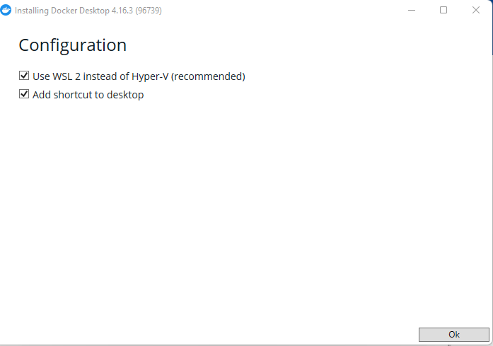

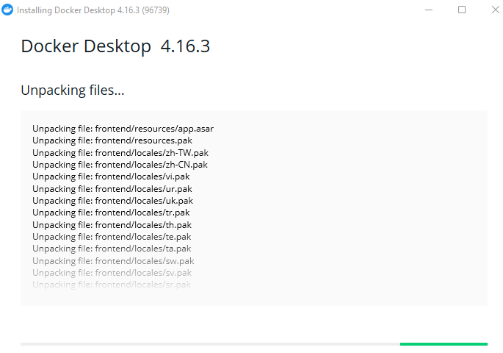

# **Imagen y descripción de la preparación del contenedor**

# **Imagen y descripción de la creación del contenedor**

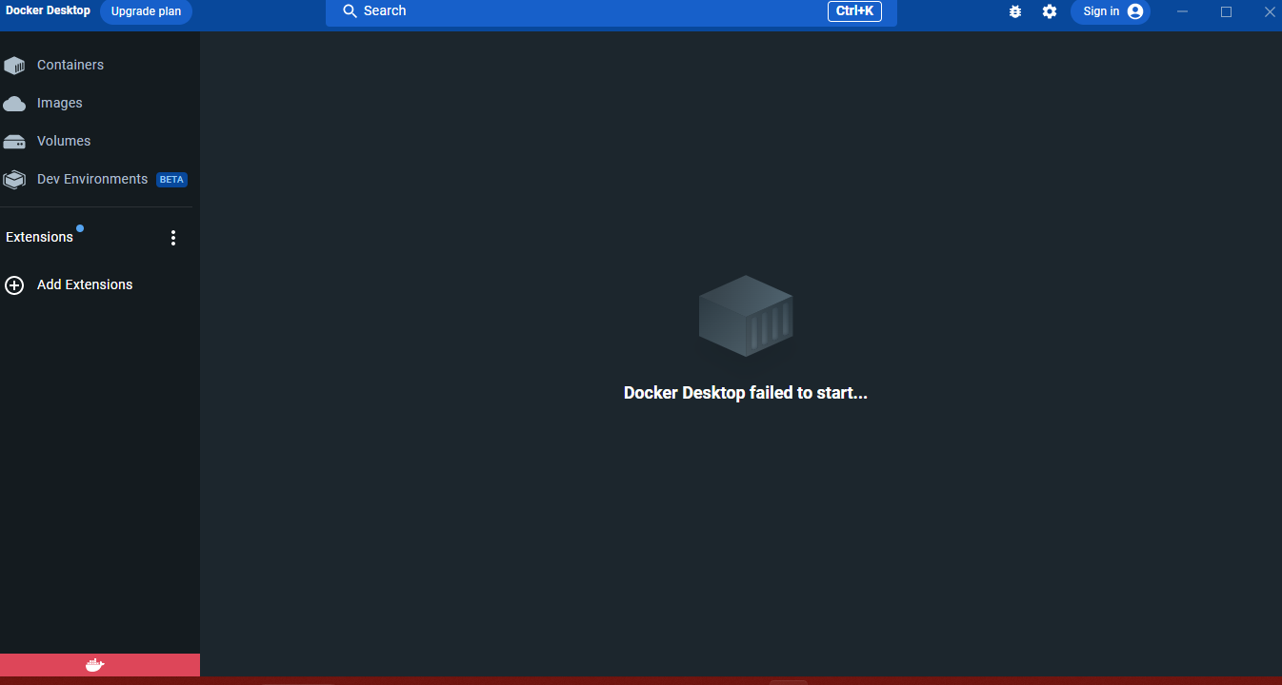

# **Imagen y descripción de la personalización del sitio web**

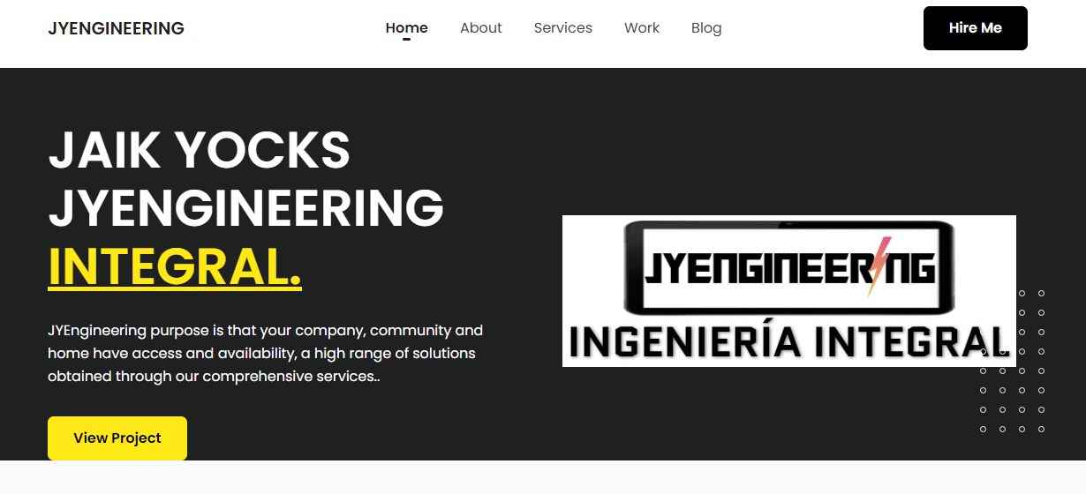

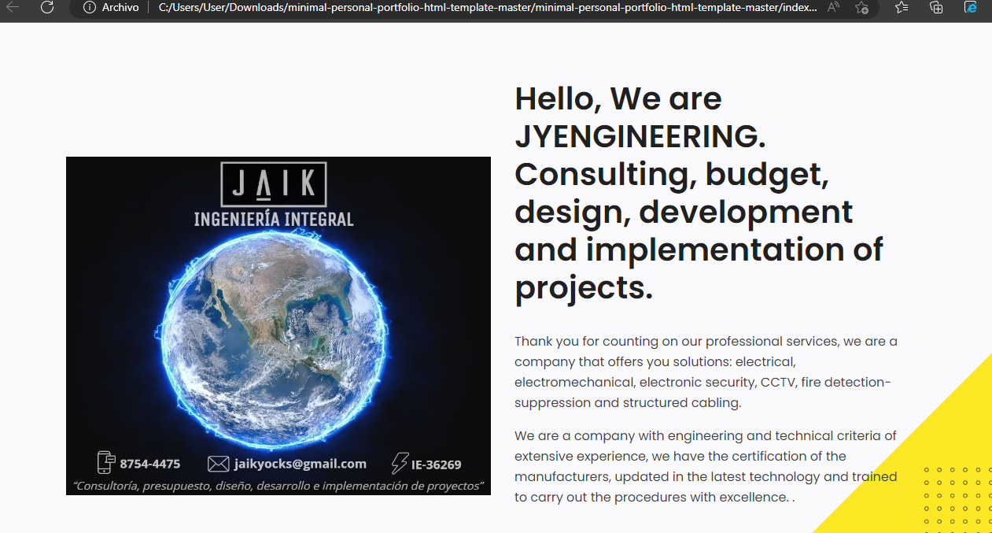

# **Imagen y descripción de la carga del sitio web al contenedor**

# **Imagen y descripción de los resultados obtenidos**

# **Reflexión sobre los contenedores**

Los conceptos centrales de Docker son las imágenes y los contenedores. Una imagen de Docker contiene todo lo que se necesita para ejecutar un software: el código, un tiempo de ejecución (por ejemplo, Java Virtual Machine (JVM), controladores, herramientas, scripts, bibliotecas, implementaciones, etc.

Docker es un marco abierto de desarrollo de aplicaciones que se ha diseñado para ayudar a DevOps y a los desarrolladores. Con Docker, los desarrolladores pueden crear, empaquetar, enviar y ejecutar aplicaciones fácilmente en forma de contenedores ligeros, portátiles y autosuficientes que pueden utilizarse en prácticamente cualquier lugar. Los contenedores permiten a los desarrolladores empaquetar una aplicación con todas sus dependencias y desplegarla como una sola unidad. Al proporcionarles contenedores de aplicaciones precompilados y autosuficientes, los desarrolladores pueden centrarse en el código de la aplicación y utilizarlo sin preocuparse por el sistema operativo subyacente ni por el sistema de implementación.

Además, los desarrolladores pueden aprovechar miles de aplicaciones de contenedor de código abierto ya diseñadas, que se pueden ejecutar dentro de un contenedor Docker. Para los equipos de DevOps, Docker permite una integración continua y el desarrollo de cadenas de herramientas, al tiempo que reduce las limitaciones y la complejidad necesarias dentro de la arquitectura de su sistema para implementar y administrar las aplicaciones. Con la introducción de los servicios en la nube de orquestación de contenedores, cualquier desarrollador puede desarrollar localmente aplicaciones en contenedores en su entorno de desarrollo y mover y ejecutar posteriormente dichas aplicaciones de contenedores en servicios de nube, como los servicios Kubernetes administrados.

Los Docker y servicios de contenedores se han adoptado rápidamente y han tenido un gran éxito en los últimos años. Docker ha evolucionado de una tecnología inicial de código abierto casi desconocida y bastante técnica en 2013 a un entorno de ejecución estandarizado que ahora es oficialmente compatible con multitud de productos de Oracle Enterprise.